Composition d’une roche

Exp 2,1

Sciences
Présenté à:
Daniel Blais

Par :
Antoine L.L
ESV
MSI 2

Date : 24 octobre 2018
Observation: Si on a une roche et une loupe on va parler de composition de roche
Interrogation: Lequel de ces minéraux est de la biotite?
Hypothèse: Je suppose que c’est le #27
Manipulation: On prend en photo la roche.
Matériel: Loupe et roche.
Résultats:
Composition d’une roche.

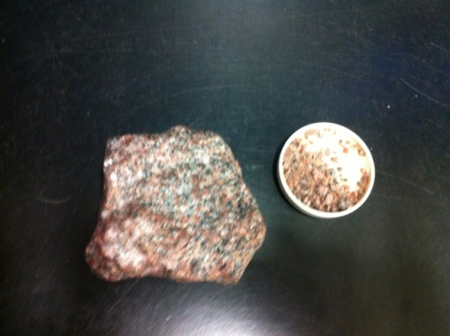
Analyse : D’après nos notes de cours, le granite est composé de feldpath, de biotite et de quartz.
Alors d’après mes résultats la biotite serais l’inconnue #33.
Raison, car ce n’est pas #4 (graphite)
Raison, car ce n’est pas # 14 (magnétite)
Conclusion: Mon hypothèse est fausse.

